نموذج
تصميم مبادرة نوعية

مذكرة تطبيقية

تقديم: د. وليد بن عبد الله الوليدي

أولاً: المشكلة والفئة المستهدفة والفكرة الأوليّة

المشكلة المحدّدة:  اكتب المشكلة التي تريد معالجتها من خلال المبادرة، وضّح المشكلة بحيث تكون محدَّدة المعالم | الإفراط في استخدام المسكنات الشائعة مثل البانادول (باراسيتامول) والبروفين (إيبوبروفين) دون استشارة طبية، مما يؤدي إلى مضاعفات صحية خطيرة مثل تلف الكبد، قرحة المعدة، ومشاكل الكلى
الفئة المستهدفة:  حدّد الفئة المستهدفة بدقّة | سكان مدينة عرعر البالغون من عمر 18 إلى 60 عامًا
فكرة المبادرة:  قم بصياغة فكرة المبادرة بشكل واضح تعطي صورة مكتملة عن فكرة مبادرتك من خلال قراءة فكرة المبادرة | حملة توعية صحية لتثقيف المجتمع حول المخاطر المرتبطة بالإفراط في استخدام المسكنات مثل البانادول والبروفين حيث تشمل جلسات توعوية تفاعلية (باستقبال واجابة الأسئلة)، توزيع كتيبات تعليمية، ونشر محتوى توعوي عبر وسائل التواصل الاجتماعي، مع التركيز على الاستخدام الآمن لها وتقدم بمشاركة طلاب الطب والصيدلة ومتطوعون من الجامعة

ثانيًا: مرحلة التحليل

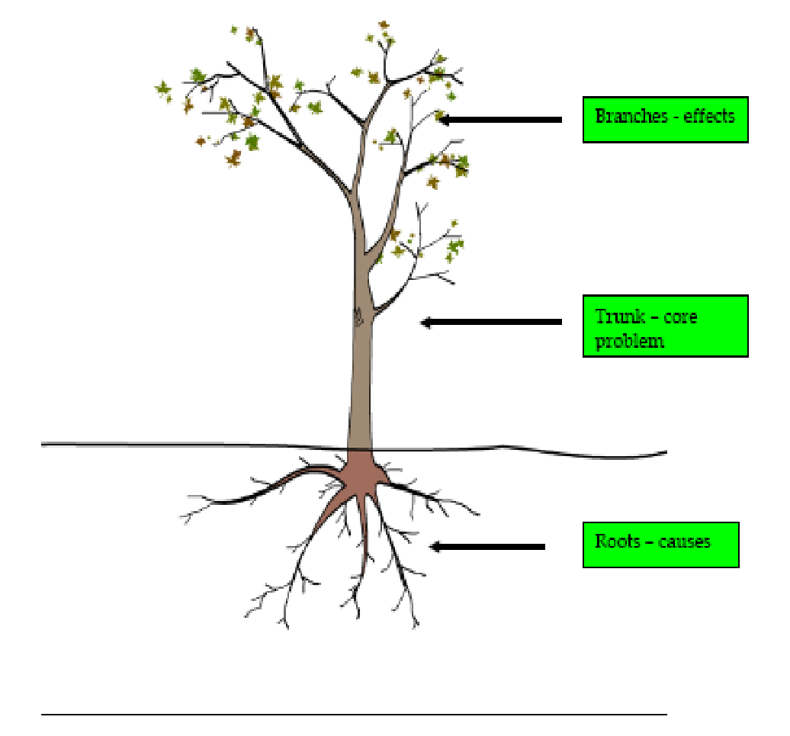
أ/ تحليل المشكلة:

الفروع – التـأثـيـرات
بعدما تم التعريف بـ "المشكلة" وتحديد "الفئة المستهدفة" بدقة؛ يمكننا تحليلها لنعرف مدى تعقيدها، ومسبباتها، وآثارها.
تستطيع ذلك عن طريق: استخدام نموذج (تحليل شجرة المشكلات) كما في الأسفل، ارسم العلاقة بين الأسباب.
الآثار
بعد إكمالها راجع المسببات الواردة في أسفل الشجرة، وابحث عن الأدوار التي تستطيع القيام بها مع الجامعة.

انخفاض جودة الحياة بسبب الأعراض الجانبية
زيادة حالات تلف الكبد وقرحة المعدة.
ارتفاع تكاليف العلاج للمضاعفات

ي
الإفراط في استخدام المسكنات الشائعة
المشكلة

الأسباب

قلة التثقيف الصحي حول الاستخدام الآمن للأدوية.
ضعف التواصل بين الصيادلة والمجتمع حول مخاطر الأدوية
ياب حملات توعوية محلية فعالة.

ب/ تحليل البيئة عبر أداة (SWOT):

عناصر القوة في المبادرة | عناصر الضعف في المبادرة
خبرة طلاب الطب والصيدلة في المجال الصحي.  - دعم الجامعة بالموارد (قاعات، منصات التواصل الاجتماعي).  - التعاون مع صيادلة وأطباء متطوعين. | - نقص خبرة الطلاب في إدارة الحملات التوعوية.  - احتمال ضعف الإقبال بسبب عدم إدراك أهمية الموضوع
الفرص المتاحة والممكنة للمبادرة | التهديدات والمخاطر المحيطة بالمبادرة
إمكانية الشراكة مع صيدليات ومنظمات صحية  إمكانية توسيع الحملة لتشمل مواضيع صحية أخرى | نقص المتطوعين و الموارد.  تنظيم موقع الحملة والحصول على موافقة من الجهة المعنية للموقع  ...................................................................................................  ................................................................................................... ...................................................................................................

ويمكنك من خلال تحليل (SWOT) القيام بالتالي على الأقل:
- تعظيم عناصر قوتك باستثمار الفرص المتاحة.. وقد تجد في هذين العنصرين فرصتك (للبناء على الأصول).
- تقليص عناصر ضعفك باستثمار نقاط القوة والفرص كلما أمكن ذلك.
بنهاية هذه المرحلة:
- تكون مسببات المشكلة واضحة ومحددة، ثم يستطيع فريق العمل تحديد المجالات التي سيعمل عليها وفق قدرات المنظمة.
- تستطيع صياغة أهداف المبادرة بطريقة سهلة بواسطة الصياغة الإيجابية للتعبيرات الواردة في شجرة المشكلات على مستوى (الآثار).
- بعد هذه المرحلة المفترض أن الصورة الكلية اكتملت، فاملأ الجدول التالي وفقا لما سبق:
ثالثًا: صياغة العناصر الأساسية

اسم المبادرة | تسكين بلا خطر: التوعية بمخاطر المسكنات
فكرة المبادرة  بصورتها المكتملة والنهائية | نظيم حملة توعية مدتها 7 ايام تشمل جلسات توعوية تفاعلية حول مخاطر الإفراط في استخدام البانادول والبروفين، توزيع كتيبات تعليمية، ونشر محتوى توعوي عبر وسائل التواصل الاجتماعي. سيشارك طلاب الطب والصيدلة وصيادلة متطوعون، مع التركيز على الاستخدام الآمن وأهمية استشارة الطبيب.
الأهداف التفصيلية | عن طريق عكس شجرة المشكلات وتحويلها إلى شجرة الأهداف:  1- رفع مستوى الوعي حول مخاطر المسكنات  2-تعزيز التعاون بين الجامعة والمجتمع  3-  4-
الفئة المستهدفة | لبالغون (18-60 عامًا)، خاصة من يستخدمون المسكنات بشكل متكرر.
مبررات المبادرة | عن طريق آثار المشكلة وصياغتها هنا بأسلوب مبررات المبادرة:  1 الإفراط في استخدام المسكنات يسبب مضاعفات صحية خطيرة.  2- سهولة الحصول على الأدوية دون وصفة.  4- الحاجة إلى تعزيز التثقيف الصحي في المجتمع لتقليل العبء على المستشفيات لعلاج مضاعفات المسكنات
مؤشرات النجاح | 1-لوصول إلى 1000 فرد عبر وسائل التواصل الاجتماعي.  2-مشاركة 500 فرد مستهدف في الحملة التوعوية  3-توزيع 500 كتيب تعليمي
أنشطة المبادرة | 1- تنظيم 5 حملات توعوية تفاعلية  2-توزيع كتيبات تعليمية في الصيدليات والمستوصفات  3- إطلاق حملة توعوية رقمية عبر وسائل التواصل الاجتماعي.
مراحل المبادرة | 1-التخطيط والإعداد (الحصول على الموافقات وتصميم المنشورات والكتيبات )  2-التنفيذ  3-التقييم في نهاية الاسبوع
مدة المبادرة | 7 ايام
القيمة المضافة | 1-تحسين السلامة الصحية عبر التثقيف  2-تمكين طلاب الطب والصيدلة من المشاركة المجتمعية  3-تعزيز دور الجامعة في خدمة المجتمع
متطلبات التنفيذ | 1-كتيبات تعليمية مطبوعة .  2- معدات عرض (بروجكتور، شاشات).  3- منصات تواصل اجتماعي للحملة الرقمية.  4- تامين المواقع والمشاركات مع الصيدليات
فريق المبادرة | 1- 15 طالب طب و 15 طالب صيدلة  2-2 صيدلي متطوع  3-
التكلفة التقديرية | 12,000 ريال سعودي (تغطي المطبوعات، المعدات، واللوجستيات).
مصادر التمويل | 1- دعم مالي من الجامعة.  2-رعاية من صيدليات محلية
أفكار تسويقية | 1-  2-  3-
المخرج النهائي | تقرير شامل يوثق عدد المستفيدين، المواد الموزعة، والتوصيات للحملات المستقبلية

رابعًا: صناعة خطط المبادرة (هذا الجزء من النماذج الإضافية)
بوصولك إلى هذا الحد صار لديك كافة التفاصيل التي تمكنك من صناعة خطط المبادرة.
ستحتاج على الحد الأدنى إلى:
- الخطة التنفيذية.
- الزمنية (مخطط جانت).
- خطة التدفقات النقدية.
في الخطة التنفيذية؛ أنت تحتاج أن تجيب على خمسة أسئلة لكل نشاط: (ماذا؟ من؟ متى؟ أين؟ بكم؟)، وبطبيعة الحال تستطيع أن تزيد التفاصيل لتحصل على تحكم أعلى ووضوح أكبر. لاحظ أن تفاصيل خطة المبادرة تتناسب وحجم التعقيد فيه والشراكات والموارد المتعلقة به.
في الخطة الزمنية؛ تنبه إلى أهمية تحديد وترتيب الأنشطة المتتابعة والمتزامنة ولمعرفة الأعمال الاعتمادية والأعمال المستقلة بذاتها؛ وذلك لضغط الجدول الزمني، وإدارة الموارد المختلفة في المبادرة بطريقة أكثر كفاءة. وبالتالي سيمثل لك ذلك نقطة قوة في التحكم بالقيود الثلاثية في مبادرتك (الزمن، الكلفة، النطاق)، وعدم الوقوع في مصيدة التعثرات المختلفة المحيطة بك.
في خطة التدفقات النقدية؛ تستطيع معرفة كم تحتاج؟ ومتى تحتاج؟ حتى تتحكم في مواردك بطريقة صحيحة ومنطقية، كما أنها ستساهم في معالجة قيد (التكلفة) حتى لا تقع في الحرج مع الموردين أو المستفيدين أو حتى المانح نفسه، بل وتستطيع عن طريق هذه الخطة مفاوضة المانح على حجم الدفعات وتوقيتها وفقا للخطة المقترحة.

نموذج مبسط للخطة التنفيذية
المـــحـــــــور | المهام والأنشطة | المسؤول | عدد ونوع المستهدفين | التاريخ | التكلفة | ملاحظات التنفيذ

نموذج مبسط للخطة التنفيذية الزمنية
 | الــــشـهــــــــــــــــــر
المهام والأنشطة | 1 |  |  |  | 2 |  |  |  | 3 |  |  |  | 4 |  |  |  | 5 |  |  |  | 6 |  |  |  | 7 |  |  |  | 8 |  |  |  | 9 |  |  |  | 10
 | 1 | 2 | 3 | 4 | 1 | 2 | 3 | 4 | 1 | 2 | 3 | 4 | 1 | 2 | 3 | 4 | 1 | 2 | 3 | 4 | 1 | 2 | 3 | 4 | 1 | 2 | 3 | 4 | 1 | 2 | 3 | 4 | 1 | 2 | 3 | 4 | 1 | 2 | 3 | 4
تستطيع إدراج أشياء إضافية في الجدول الزمني من قبيل (مواعيد إصدار التقارير الدورية، اجتماعات فريق العمل، الزيارات الإشرافية والمتابعات، .. وغيرها) بحسب الحاجة.

نموذج مبسط لخطة التدفقات النقدية
 |  | توزيع التكاليف وفقاً للزمن
الأنشطة | التكلفة الإجمالية | 1 | 2 | 3 | 4 | 5 | 6 | 7 | 8 | 9 | 10 | 11 | 12
المجموع

خامسًا: خطة تسويقيــة (هذا الجزء من النماذج الإضافية)

خطة تسويقية
اسم المبادرة
حدد جمهورك
من هم منافسيك
هدفك التسويقي
العبارة التسويقية
الميزة التنافسية
استراتيجية الخدمة
استراتيجية الترويج
الصورة الذهنية

نماذج إضافية (يمكن إضافتها بحسب الحاجة)

إدارة المخاطر
الخطورة والأولويات
إجراءات الاحتراز

نموذج الإطار المنطقي
الهدف العام
الأثر
المخرجات
الأنشطة

هيكلة المشروع
الهيكل التنظيمي
فريق العمل

مصفوفة المهام والصلاحيات

خطة التقييم
تقييم عناصر ومراحل المبادرة

